Family Math Studio Lección 8.7 · Sesión 2 · 6.AT.8

Resolver problemas con ecuaciones y desigualdades
Decidir si una situación da un valor exacto o un límite, y elegir una ecuación o una desigualdad.
Nombre Fecha

La chispa de hoy
Hay dos notas en el tablero del centro comunitario. A: una recompensa repartida por partes iguales entre 5 personas dio $40 a cada una. B: la camioneta llevó no más de 6 bolsas. ¿Cuál nota da UN número exacto? Primero adivina: ¿es la nota A o la nota B?
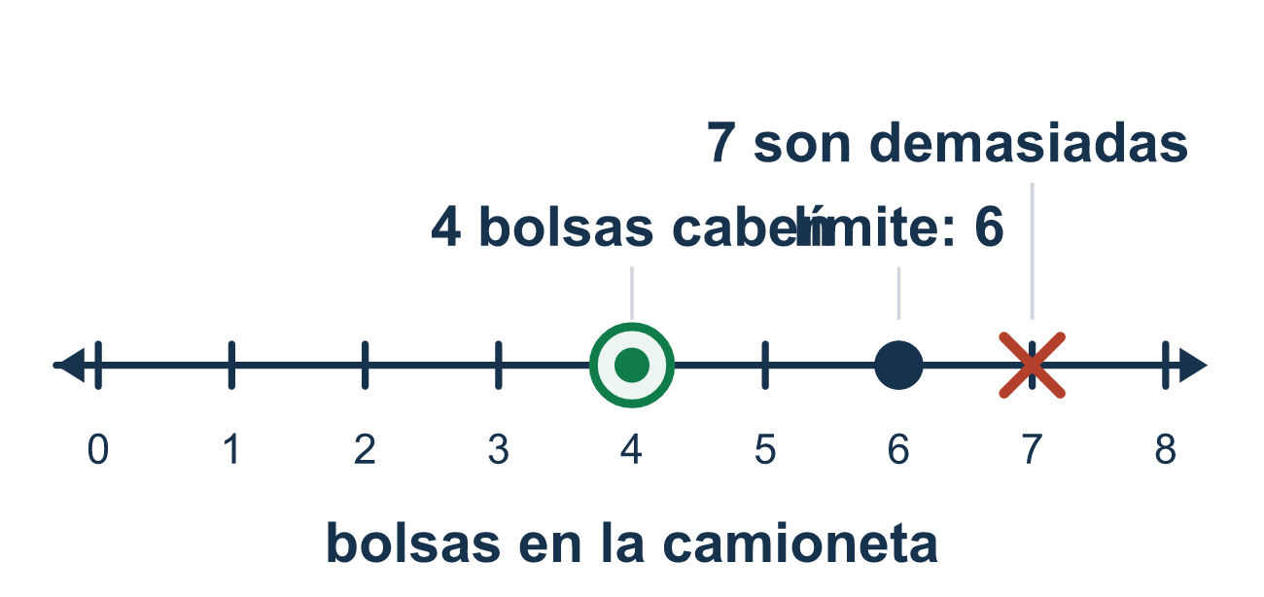
Nuestro modelo de clase: valor exacto o límite

Inténtalo
Resuélvelo en papel. Escribe una respuesta en cada línea.
- ¿Qué palabras pista suelen apuntar a una ecuación?
A. repartir en partes iguales, cada uno, es B. a lo más, al menos C. no más de D. menos que
Mi respuesta
- ¿Qué situación necesita una desigualdad?
A. Una cuerda mide exactamente 9 pies. B. Una caja puede tener a lo más 12 libros. C. Cuatro amigos se reparten $20 en partes iguales. D. Un libro cuesta $7.
Mi respuesta
- ¿Qué situación necesita una ecuación?
A. Una bolsa pesa no más de 10 libras. B. Necesitas al menos 15 puntos. C. Seis amigos se reparten 24 calcomanías en partes iguales. D. Un paseo permite a lo más 4 personas.
Mi respuesta
- 'Los boletos cuestan $4 cada uno y el total es $28.' ¿Qué modelo corresponde, con t boletos?
A. 4t < 28 B. 4t = 28 C. 4t ≥ 28 D. t − 4 = 28
Mi respuesta
- 'Puedes gastar a lo más $30 en 3 regalos que cuestan g dólares cada uno.' ¿Qué modelo corresponde?
A. 3g ≥ 30 B. 3g = 30 C. 3g ≤ 30 D. g ÷ 3 ≤ 30
Mi respuesta

Conversen
¿Qué montón tiene un límite y cuál tiene un valor exacto? ¿Cómo lo saben?

Misión en casa
Busquen dos notas en casa: una con una cantidad exacta («el total es $28») y otra con un límite («como máximo 3 bocadillos»). Pregunten a su estudiante cuál es una ecuación y cuál es una desigualdad, y qué palabras lo decidieron.

Si se atoran, pregunten
- ¿Esto da una respuesta exacta, o un límite?
- ¿Qué palabras del problema te lo dijeron?
- ¿Podría servir más de un número aquí?

Hazlo en pantalla

Escanea o escribe el enlace. La misma lección, con pistas. eduwonderlab.com/lessons/8-7-part2/homework.html
¿Cómo te sentiste? (opcional) ☐ Difícil ☐ Voy mejorando ☐ Lo entendí

Family Math Studio · Para adultos Lección 8.7 · Sesión 2 · 6.AT.8

Respuestas y notas para conversar
Resolver problemas con ecuaciones y desigualdades

Lo que aprende tu estudiante
Esta noche la decisión va primero: ¿esta situación da UN valor exacto, o un LÍMITE? Eso elige entre ecuación o desigualdad.

Respuestas
Pidan a su estudiante que explique antes de mirar.
- A. repartir en partes iguales, cada uno, es. repartir en partes iguales, cada uno, es suelen apuntar a una ecuación.
- B. Una caja puede tener a lo más 12 libros.. Una caja puede tener a lo más 12 libros, porque a lo más da un límite.
- C. Seis amigos se reparten 24 calcomanías en partes iguales.. Seis amigos se reparten 24 calcomanías en partes iguales, porque repartir en partes iguales da una cantidad exacta.
- B. 4t = 28. 4t = 28, porque el total es una cantidad exacta.
- C. 3g ≤ 30. 3g ≤ 30, porque el gasto debe ser $30 o menos.

Conversen
¿Qué montón tiene un límite y cuál tiene un valor exacto? ¿Cómo lo saben?

Cuando se atoren, pregunten
- ¿Esto da una respuesta exacta, o un límite?
- ¿Qué palabras del problema te lo dijeron?
- ¿Podría servir más de un número aquí?

Eviten decir
- Un número en el problema significa usar una ecuación.
- Las ecuaciones y las desigualdades son intercambiables.
- Escribe la ecuación y agrega el límite después.

Misión en casa
Busquen dos notas en casa: una con una cantidad exacta («el total es $28») y otra con un límite («como máximo 3 bocadillos»). Pregunten a su estudiante cuál es una ecuación y cuál es una desigualdad, y qué palabras lo decidieron.

